Реализация преемственности мини – центра и школы как условие
непрерывного образования

«Воспитатель сам должен быть тем,
кем он хочет сделать своего
воспитанника»
В. Даль

Мечтой каждого родителя является тот счастливый момент, когда его ребенок переступит порог школы. Мини – центр – это актуальная потребность детства, которая имеет важное значение для личностного развития растущего человека и является фундаментом для его успешной жизнедеятельности в будущем. Наша задача как педагогов – помочь детям понять окружающий мир, его тонкие взаимосвязи; формировать бережное отношение к национальным обычаям, традициям; содействовать повышению общей музыкальной культуры и расширению кругозора; воспитать качества, формирующие духовный мир ребенка, культуру поведения, чувство товарищества, творческую деятельность. При этом необходим тесный тандем мини - центра и начальной школы, т.е. непрерывной связи между различными ступенями развития ребенка на каждом возрастном этапе, сохранении и укреплении позитивных характеристик при переходе к новому состоянию. Преемственность между дошкольным и начальным образованием определяется на уровне целей и задач современного образования. И у мини – центра, и у школы главной целью является развить в ребенке добрые чувства, глубокий ум и здоровое тело. Однако достигается она посредством разных видов деятельности: в мини – центре – игрой, в школе – уроком.
В нашем мини – центр «Қарлығаш» воспитателями накоплен достаточный опыт для осуществлению преемственности дошкольного и начального образования. Активной и плодотворной можно считать совместную работу воспитателей мини - центра с педагогическим коллективом школы. Эта работа идет по следующим направлениям:
- состояние здоровья детей;
-уровень развития познавательной активности как необходимое условие компонента учебной деятельности;
- личностные качества ребенка;
-формирование и развитие творчества;
-коммуникативная компетентность детей и взрослых.
Познавательные процессы, как известно, развиваются у ребенка под влиянием непосредственно тесного контакта родителей, воспитателя и психолога. Любое отклонение в развитии познавательной деятельности может привести к затянувшейся адаптации к школе, потеря любознательности, проблеме взаимоотношения в коллективе сверстников и в общении с взрослыми, неуспешности в последующем обучении, низкой самооценке. Непосредственный контакт психолога мини – центра, воспитателя, родителей помогут преодолеть и предотвратить негативные последствия.
Наш мини – центр «Қарлығаш» с неполным днем пребывания был открыт в 2009 году на базе Заозерновской основной школы. В 2017-2018 учебном году его посещают 18 детей от 2 до 5 лет. Мини – центр занимает одну классную комнату площадью 46 кв.м, которая разделена на зоны: учебную, творческую, игровую, спортивную. Предметно – пространственная организация мини - центра соответствует интересам и потребностям детей; ее элементы (настольные игры, игрушки, дидактический материал, оборудование) ориентированы на групповое и индивидуальное развитие детей. Обеспечен свободный доступ к играм, игрушкам, книгам. В достаточном количестве проводится двигательная активность воспитанников. Режим работы мини – центра с 9.00 до13.00. Имеется «Уголок группы», «Уголок для родителей», буклеты «Советы родителям», «Адаптационный период ребенка в детском саду», «Режим дня», «Правила гигиены», «Уголок творчества». Обучение ведется по программе «Зерде».
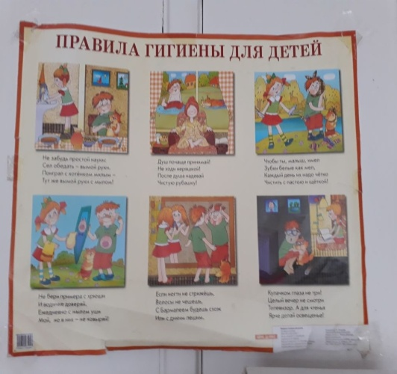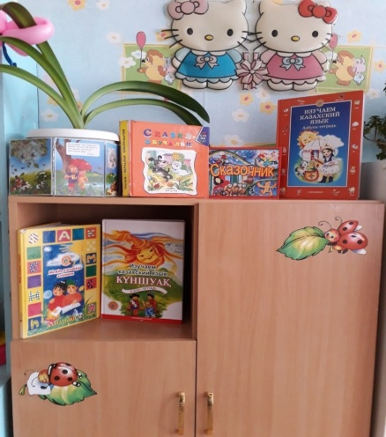
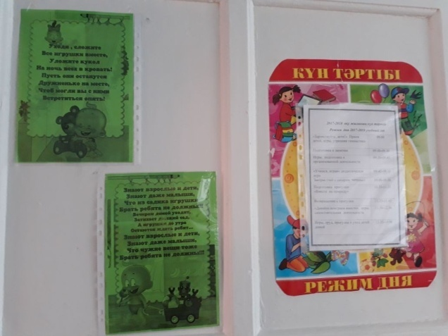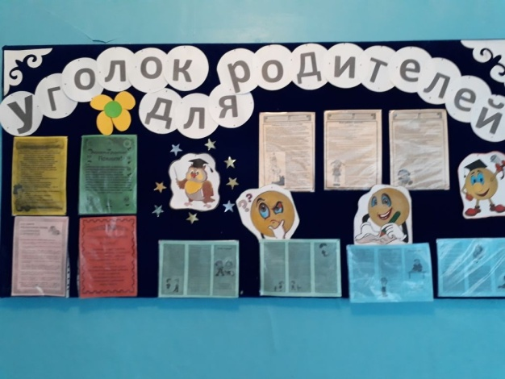
Воспитатель – Касенова Меруерт Табылдиевна, образование средне- специальное педагогическое, стаж работы 1 год. В октябре 2016 года прошла курсы теоретической и практической подготовки «Воспитатель дошкольных учреждений».
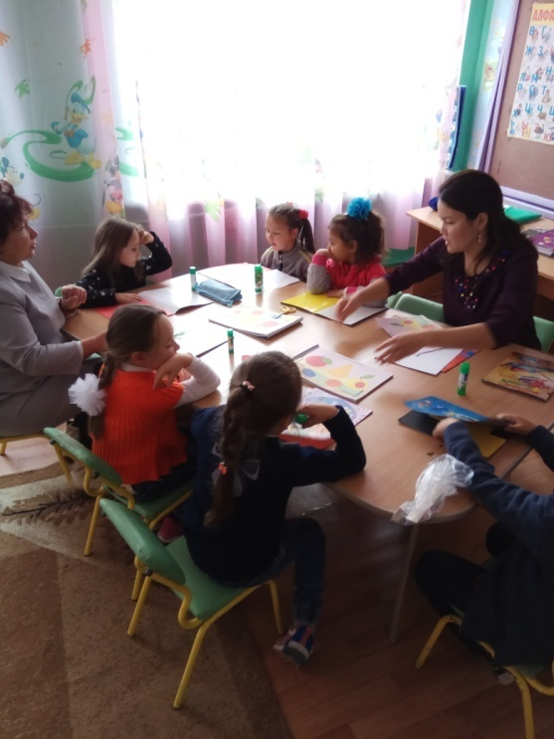
Музыкальный руководитель – Магданова Кенжебике Тайлаковна, образование средне/специальное, стаж работы 22 года.
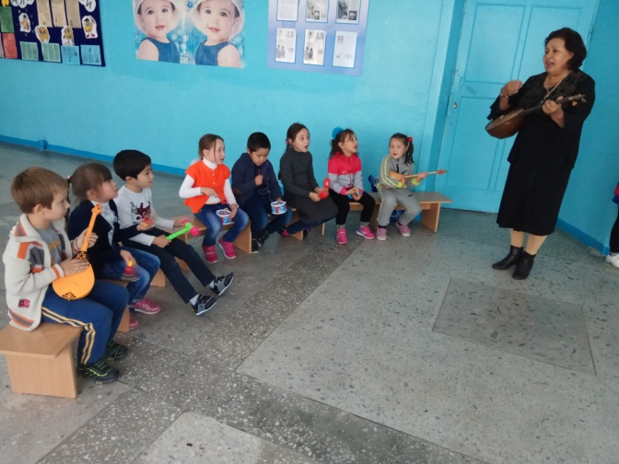
Психолог – Табакова Татьяна Борисовна, образование высшее, педагогическое, стаж работы 39 лет.
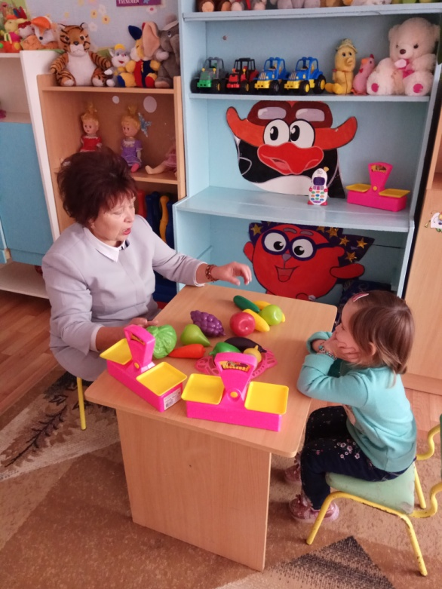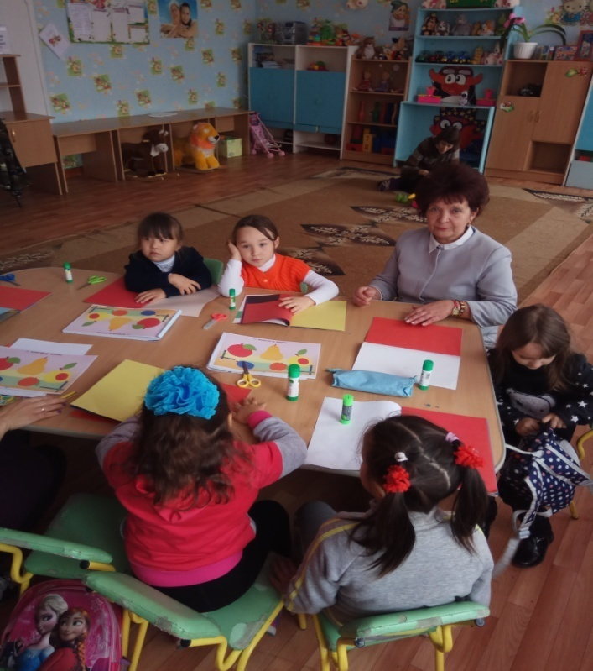
Помощник воспитателя – Жукова Ольга Владимировна, образование средне/специальное, общий стаж работы – 8 лет.
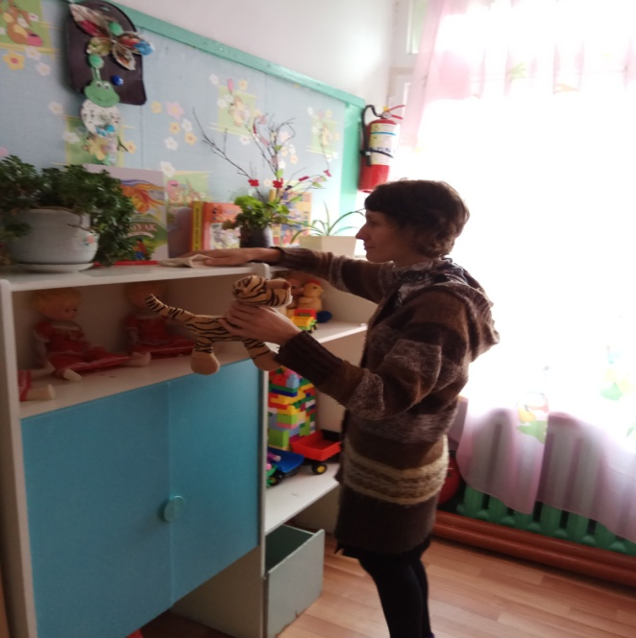
Если придя в школу, ребенок получил осознанное отношение о своем Я, о своих индивидуальных качествах, расширил свое представление о нравственно – этических нормах, это значит - мы, педагоги, выполнили этот важный и актуальный процесс, который носит название – преемственность.
Табакова Т.Б, психолог.

